Содержание работы

Введение. 2
1. Зарождение страхования в России. 3
2. Переславские страховые общества. 4
2.1. Агенты социального страхования. 4
2.2. Правила земского страхования. 9
2.3. Страховое делопроизводство. 11
2.4. Практика страхования. 14
Заключение. 17
Список источников и литературы. 18
Приложение 19

Введение.

В 2000 году ученицей нашей школы Анной Зориной была найдена табличка около дома по адресу ул. Подгорная дом 5. На этой табличке овальной формы находится надпись «Первое Российское страховое общество. 1827г.». (Приложение 1).
На табличке имеются отверстия, что свидетельствует о том, что она была прикреплена к зданию. Мы узнали, что такие таблички крепились на дома граждан, которые застраховали свою недвижимость. Это могли себе позволить только обеспеченные люди. Эти таблички давно перестали вешать на дома. Сегодня существуют современные способы страхования, но нам известно, что в нашем городе это старинная реликвия до сих пор встречается, как напоминания о страховых обществах XIX – начала XX вв.
В своей работе мы постарались проследить историю развития страхового движения в Переславле-Залесском в конце XIX - начале XX веков.
Цели работы.
1. Изучить, как зарождалось страхование в России.
2. Познакомиться на основании документов со страховыми обществами и их агентами.
3. Рассмотреть правила земского страхования и страховое делопроизводство.
4. Исследовать статистику страхования во Владимирской губернии и Переславском уезде.

Мы обратились в Национальный музей-заповедник, в фонд его библиотеки, в литературе которого содержится информация о зарождении и истории страхования в Переславле. Это очень ценные источники второй половины XIX и начала XX веков, такие как Владимирский календарь и справочная книжка губернии за 1914 год, Памятная книжка Владимирской губернии 1895 года, Доклад по страховому отделению Владимирской губернской земской управы за 1906 год. (Приложение 2). Мы познакомились и с журналами Переславского уездного земского собрания за 1885-1886 года и другими документами Владимирской губернии. (Список источников).
Сведения, которые нам удалось получить при работе с документами, и будут представлены в моей работе.
Казалось бы - старая, заржавевшая табличка, а столько исторических фактов за ней стоит.

1. Зарождение страхования в России.

Страховая деятельность в России начинается в период правления Екатерины II. В 1781 году императрица издает Устав купеческого пароходства, который включает постановление о морском страховании. Страхование от огня вводится также при Екатерине II. Ее манифестом от 28 июня 1786 г. учреждается Государственный заемный банк, страховой экспедиции которого повелевается производить во всех городах страхование каменных домов, состоящих в залоге в названном банке.
Начиная с 1786 года, в России устанавливается государственная монополия на страхование. Вслед за Государственным заемным банком создается Государственный ассигнационный банк, проводивший страхование на дожитие и страхование ренты.
В начале XIX в. (1827 г.) государственная монополия на страхование была снята. С этого времени началось бурное развитие акционерных, взаимных и земских страховых обществ, которые играли заметную роль в финансово-экономической жизни страны.
В 1827 году в столице было основано первое общество страхования от огня. К началу ХХ века на Невском проспекте располагались уже десятки контор страховых обществ. Одним из них Санкт-Петербургское общество страхования от огня имуществ, пожизненных доходов и денежных капиталов, основанное в 1885 году. С начала 1880-х годов оно занимало дом №5 по Невскому проспекту.
Страховые агенты тщательно следили за тем, чтобы владельцы имущества соблюдали противопожарные меры, пропагандировали новые технические средства и методы борьбы с огнем.
Клиенты, страховавшие недвижимость, получали таблички с названием компании, которые укрепляли на дверях квартир и домов. В случае пожара или иных видов ущерба, предусмотренных полисом, полиция связывалась с агентом компании для проведения дознания.
Благодаря успешной деятельности Первого Общества в 1835 году появляется новая отрасль страхования - страхование жизни и пожизненных доходов. Эти операции проводило страховое общество «Жизнь».
В этом же году было создано «Второе Российское Страховое от огня Общество» с уставным капиталом в 1,5 млн. рублей.
С учреждением «Российского Транспортного и Страхового Общества» Россия получила первое транспортное страхование, морское и сухопутное, с выдачей ссуд под товары, что способствовало оживлению торговли и придало транспортному делу стабильность. Позднее Общество стало проводить операции и по страхованию от огня.
Страховое Товарищество «Саламандра» занималось страхованием от огня, а затем и операциями транспортного страхования, страхования от несчастных случаев и жизни.
До конца XIX века в России были созданы и другие страховые организации. Среди них «Московское Страховое от огня Общество», «Русское Страховое от огня Общество», «Русский Ллойд», «Варшавское Страховое от огня Общество», «Северное», «Россия», «Заботливость», «Надежда».
В 1840-х в столице уже было несколько агентств, занимавшихся страхованием недвижимости и ценных грузов. В 1860-х годах страхование стало одним из самых популярных видов финансовой деятельности. В 1885 году Российское правительство разрешило деятельность в стране иностранных страховых обществ. В Петербурге открылось агентства общество «Нью-Йорк» (США), а затем «Урбен» (Франция) и «Эквитебл» (США). К 1890 г. доля иностранного капитала в страховом деле составила 24,4 %. К 1914 году в столице 23 компании, предлагавшие самые разные виды страховок: имущества, жизни, сделок и т.д.
В ХХ веке начинается новая история страхования в России.

2. Переславские страховые общества.

2.1. Агенты социального страхования.

В начале XIX века в Переславском уезде насчитывается 12 тысяч человек. Основная масса людей города проживали в деревянных домах.
На то время в городе насчитывалось только 18 каменных зданий. Случались довольно частые пожары, поэтому в Переславле и была введена система страхования домов от огня. В начале XX века своего страхового общества не было, а были только филиалы Московские, Петербургские.
Первые упоминания о страховых обществах в Переславле, которые нам удалось найти, имеются в Памятной книжке Владимирской губернии от 1895 года. Более ранних данных не сохранилось. Одно из крупных страховых обществ, в то время, было Московское, страховым агентом, которого был купец Михаил Михайлович Шаланин. Также были отмечены агенты страховых обществ: «Российского»- потомственный почётный гражданин Иван Андреевич Острецов, «Саламандра»- губернский секретарь Иван Михайлович Рязанцев, «Россия»- потомственный почётный гражданин Андрей Осипович Кумошенский.
С 1895 по 1900 год включительно агенты страховых обществ в Переславском уезде нигде не упоминаются. Упоминания об агентах страховых обществ начинается с 1901 года вплоть до 1916 года во Владимирском календаре и справочной книжке.
В 1901 году на территории Переславского уезда работало 5 страховых агентов.
Агенты страховых обществ за 1901 г.:
“Московского” – Михаил Михайлович Шаланин.
“Россия”- Фёдор Андреевич Кумашевский.
“Русского” – Сергей Сергеевич Плеханов.
”Саламандра”- Николай Степанович Гренадёров.
“С-Петербурского”- Иван Иванович Плотников.
В период с 1905 по 1913 год включительно в Переславском уездеэ страховой деятельностью занимались ежегодно 7 человек.
Агенты страховых обществ за 1905 год:
«Московского» - купец Михаил Михайлович Шаланин.
«Русского» - потомственный почетный гражданин Павел Александрович Романовский.
«Саламандра» - мещанин Николай Степанович Гренадеров.
«С - Петербургского» - Евдокия Ивановна Гапонова.
«Россия» - купец Николай Александрович Иванов.
«1-го Российского» - Фелицата Осиповна Острецова.
«Северного» - Александр Александрович Болдырев.
Агенты страховых обществ за 1907 год:
«Московского» - Михаил Михайлович Шаланин.
«Русского» - потомственный почетный гражданин Павел Алексеевич Романовский.
«Саламандра» - мещанин Николай Степанович Гренадеров.
«С - Петербургского» - Евдокия Ивановна Гапонова.
«Россия» - купец Николай Александрович Иванов.
«1-ого Российского» - Фелицата Александровна Острецова.
«Северного» - Александр Александрович Болдырев.
Агенты страховых обществ за 1908 год:
«Московского»- Михаил Михайлович Шаланин.
«Русского» - Павел Алексеевич Романовский.
«Саламандра» - Николай Степанович Гренадеров.
«С - Петербургского»- Евдокия Ивановна Гапонова.
«Россия» - Николай Александрович Иванов.
«1- ого Российского» - Фелицата Александровна Острецова.
«Северного» - Александр Александрович Болдырев.
Агенты страховых обществ за 1909 год:
«Московского» - Михаил Михайлович Шаланин.
«Русского» - Павел Алексеевич Романовский.
«Саламандра»- Николай Степанович Гренадеров.
«С - Петербургского» - Евдокия Ивановна Гапонова.
«Россия» - Николай Александрович Иванов.
«1 – ого Российского» - Фелицата Александровна Острецова.
«Северного» - Александр Александрович Болдырев.
Агенты страховых обществ за 1910 год:
«Московского» - Зинаида Львовна Шаланина.
«Российского» - полковник Леонид Николаевич Кудрявцев.
«Русского» - Павел Алексеевич Романовский.
«Саламандра» - Николай Степанович Гренадеров.
«С - Петербургского» - Евдокия Ивановна Гапонова.
«Россия» Николай Александрович Иванов.
«Северного»- Александр Александрович Болдырев.
Агенты страховых обществ за 1911 год:
«Московского» - Сергей Иванович Геммельман.
«Российского» - Сергей Иванович Николаев.
«Русского» - Павел Алексеевич Романовский.
«Саламандра» - Николай Степанович Гренадеров.
«С - Петербургского» - Евдокия Ивановна Гапонова.
«Россия» - Николай Александрович Иванов.
«Северного» - Василий Василевич Моховиков.
Агенты страховых обществ за 1912 год:
«Саламандра» - мещанин Николай Степанович Гренадеров.
«Русского» - почетный гражданин Павел Алексеевич Романовский.
«1 – ого Российского» - потомственная почетная гражданка Фелицата Александровна Острецова.
«Московского» - Сергей Сергеевич Геммельман.
«Варшавского» - Елизавета Анисимовна Лебедева.
«С - Петербургского» - Евдокия Ивановна Гапонова.
«Северного» - Василий Василевич Моховиков.
Агенты страховых обществ за 1913 год:
«1 – ого Российского» Фелицата Александровна Острецова.
«Московского» - Сергей Сергеевич Геммельман.
«Варшавского» - Елизавета Анисимовна Лебедева.
«С - Петербургского» - Христина Ивановна Блау.
«Русский Ллойд» - Василий Иванович Догадин.
«Саламандра» - Николай Степанович Гренадеров.
«Русского» - Павел Алексеевич Романовский.
С 1914 года количество страховых обществ, действующих на территории Переславского уезда, увеличивается. В этот год работает уже 8 страховых агентов. А в 1915-1916 годах вопросами страхования занимались 9 представителей от различных страховых обществ.
Агенты страховых обществ за 1914 год:
«Саламандра» - Николай Степанович Гренадеров.
«Российского транспортного и страхового» - Элеонора Иосифовна Маркеллова.
«1-ого Российского» - Фелицата Александровна Острецова.
«Московского» - Сергей Сергеевич Геммельман.
«Варшавского» - Елена Анисимовна Лебедева.
«С - Петербургского» - Христина Ивановна Блау.
«Русский Ллойд» - Василий Иванович Догадин.
«Русского» - Иван Дмитриевич Громов.
Агенты страховых обществ за 1915 год:
«1 – ого Российского» - Фелицата Александровна Острецова.
«Московского» - Сергей Сергеевич Геммельман.
«Варшавского» - Елена Анисимовна Лебедева.
«Петраградского» - Христина Ивановна Блау.
«Русский Ллойд»- Василий Иванович Догадин.
«Русского» - Иван Дмитриевич Громов.
«Россия» - Иван Александрович Ардентов.
«Саламандра» - Николай Степанович Гренадеров.
«Российского транспортного и страхового» - Элеонора Иосифовна Маркеллова.
Агенты страховых обществ за 1916 год:
«Российского» - Иван Дмитриевич Громов.
«Саламандра» - Николай Степанович Гренадеров.
«Российского транспортного и страхового» - Элеонора Иосифовна Маркеллова.
«1 - Российского» - Фелицата Александровна Острецова.
«Московского» - Сергей Сергеевич Геммельман.
«Варшавского» - Елена Анисимовна Лебедева.
«Петраградского» - Христина Ивановна Блау.
«Русский Ллойд» - Василий Иванович Догадин.
«Россия» - Иван Александрович Ардентов.
Я проанализировал перечень страховых обществ и их агентов в начале XX века на территории Переславского уезда и пришел к следующим выводам.

Название страхового общества | Год основания | Количество агентов | Действие страховых обществ  в Переславском уезде по годам
Первое Российское | 1827 | 2 | 9
Второе Российское | 1835 | 3 | 3
Саламандра | 1846 | 1 | 12
С – Петербургское  (до 1914 г.)  Петраградское  (1915-1916 гг.) | 1858 | 3 | 12
Московское | 1858 | 3 | 12
Русское | 1868 | 3 | 11
Варшавское | 1870 | 1 | 5
Северное | 1872 | 2 | 7
Россия | 1881 | 3 | 9
Российское транспортное и страховое | 1884 | 1 | 3
Русский Ллойд | 1910 | 1 | 4

1. Большинство страховых обществ, которые работали с населением нашего уезда, образовались во второй половине XIX века. Самым старинным из них являлось - Первое Российское страховое общество. И наша табличка принадлежит именно ему.
2. На территории Владимирской губернии, и у нас в частности, работало 11 страховых представительств. Сегодня нет такого разнообразия, я думаю потому, что сегодня в сфере страховой деятельности наблюдается больше стабильности.
3. Постоянно действующими, а значит и популярными в Переславском уезде считались такие страховые общества как – «Саламандра» (12 лет), «Московское» (12 лет) и Петраградское (12 лет). На мой взгляд, самое прочное положение все-таки было у «Саламандры», так как на протяжении 12 лет на страховое общество работал один тот же агент. Это Николай Степанович Гренадеров. Зато, Петраградское общество больше доверяло свои капиталы женщинам. Среди наших страховых компаний начала XX века это было явлением редким, в отличие от современного общества.
4. Страхование, по всей видимости, было востребовано в русском обществе, так как на протяжении всего XIX века появлялись все новые и новые учреждения.

2.2. Правила земского страхования.

В Переславском уезде, как и по всей Российской империи, страховые агенты имели правила земского страхования. Нам удалось найти основные правила земского страхования из положения о взаимном земском страховании от огня по изданию 1886 года (с изменениями и дополнениями 6 июля 1894 года, 25 декабря 1901 года, 16 декабря 1902 года, 10 мая 1904 года и 21 марта 1906 года и разъяснениями правительствующего Сената и Министерств, и дополнениями Владимирского губернского земского собрания по 18 марта 1910 года):
1) В каждой губернии учреждается земское взаимное страхование строений от огня, заведывание коми вверяется местным губернским земским учреждениям.
2) Взаимное земское страхование заключается в сборе страхового денежного капитала и в вознаграждении из этого капитала владельцев застрахованных строений, поврежденных и истребленных огнем.
3) Страховой капитал составляется из взносов, поступающих в определенном размере и в назначенные сроки от владельцев страховых строений, и может быть употребляем только на потребности страхования.
4) Взаимному земскому страхованию, в губернии учрежденному, могут подлежать лишь строения, находящиеся в пределах этой губернии.
5) Страхования поступают в земское страхование: или обязательно, или по желанию владельцев.
6) Обязательному страхованию подлежат все сельские постройки как частные, так и общественные, находящиеся в чертах крестьянской усадебной оседлости.
<......>
9) Строения, подвергающиеся по своему желанию или хозяйственному значению, особой опасности от огня, принимаются на страх не иначе, как по особому разрешению земского управления.
<.....>
11) С поступлением застрахованного строения другому владельцу, на сего последнего переходят все права и обязанности по страхованию.
12) О перестройке или ломке застрахованного сверх оклада строения, могущей уменьшить его стоимость, владелец строения обязан уведомить страховое управление или же заявить, для его уведомления, волостному начальству.
13) Страхование во взаимном земском строении, дозволяется отдавать дополнительный страх в другие страховые учреждения и общества, но с тем, что бы сложенная страховая сумма не превышала из численной особой оценки стоимости строений, за вычетом из последней той ее части, которая на основании должна оставаться на собственный риск владельца.
<....>
15) Для всякого строения, поступающего на страх, назначается страховая сумма, соразмерно которой производятся платежи в страховой капитал, и выдается в случае пожара, вознаграждение владельцу строения.
16) Размер страховой суммы, ниже которого подлежащая обязательному страхованию строения не могут быть страхуемы (страховой оклад), назначается единообразно на всю губернию или на отделения в пределах этой местности, с разделением строений на разряды по свойству материалов, из которых они возведены, и по хозяйственному их назначению. Строения, стоимость которых будет признана ниже размера окладной страховой суммы, принимаются на страх не иначе, как по действительной их стоимости, определенной особою оценкою.
<....>
18) Страховая сумма для строений общественных, подлежащих обязательному страхованию, определяется по особой оценке.
19) Страховая сумма для строений, добровольно отданных на страх, всегда определяется особой оценкою, по правилам.
20) В каждой губернии для различных разрядов строений устанавливается предельный размер суммы, выше которых строения не могут быть приняты на страх, какова бы ни была их оценка. Суммы эти назначаются или единообразно на всю губернию, или по отдельным в пределах ее местности, особо для страхования обязательного и для добровольного.
21)Размер ежегодного платежа, вносимого владельцем застрахованного строения в состав страхового капитала, исчисляется пропорционально страховой сумме, для строения назначенной, и выражается определенным процентом этой суммы. Для строений, застрахованных дополнительно, размер страхового пакета определяется особо по окладному и по дополнительному страхованию. В случае застрахования строений на часть года, размер страхового платежа соответственно уменьшается на основаниях, установленных губернаторским земским собранием.
22) Величина страхового процента определяется по усмотрению страхового управления, в таком размере, чтобы общая сумма страховых платежей в губернии могла, по крайней мере, покрывать издержки на вознаграждение владельцев погоревших строений и на управление застрахованием.<…..>

2.3. Страховое делопроизводство.

Развитие истории страхования в Переславском уезде зафиксировано в ХХХ Своде постановлений Переславского уездного земского собрания с 1866 года по 1896 год, составленного председателем Переславской уездной земской управы А.А. Федосеевым.

Страховое дело:
1866 г. 22 октября
Представлено в губернское земское собрание ходатайство о пособии погорельцам села Нилы.
23 октября
Проверка убытков погорельцев возложено на членов управы.
1867 г. 21 сентября
Поручено управе уведомить владельцев уезда и города о страховых премиях Русского от огня общества 1827 года, о премиях Владимирского земского взаимного страхования.
1870 г. 2 октября
Введена в обязательность посадка деревьев между строениями.
Приобрести для Переславского уезда 24 гидропульта через губернскую управу за счёт страхового капитала.
1873 г. 1 октября
Для предупреждения пожаров утверждено мнение членов управы и реакционной комиссии.
Примечание. Вкратце меры эти составляют обязательное распланирование, посадку деревьев, устройство овинов не ближе 30 саженей, взыскание за несоблюдение предосторожности от огня, устройство пожарных станций (средства для покупки пожарных обозов должны получаться путём отчисления страховых сумм и распределения таковых по уездам).
Разрешено управе посредничество при страховании посевов от градобития.
1875 г. 18 октября
Возбужден вопрос о необходимости планировки селений и утвержден список селений по местности построек, при чём отнесено к первому разряду 307 селений, ко второму и третьему - 8 селений.
1876 г. 22 октября
Утвержден дополнительный список селений, подлежащих распланированию: первого разряда - 11, второго - 7 и третьего -1.
1877 г. 4 октября
Собрание полагает полезным принимать общественные постройки на страх в полной сумме их стоимости.
1878 г. 16 октября
Собрание признало необходимым вносить страховую сумму на 25% по особой оценке при обязательном страховании, о чем и доложить губернскому земскому собранию.
По вопросу губернского земства о пользе выдачи вознаграждения и страхового капитала и лицам потерпевшим от наводнения. Собрание нашло неудобным помощь от наводнения соединять с общим взносом страхования, так как много местностей не подвергаются наводнению.
1879 г. 15 октября
Признано необходимым в противопожарном отношении отводить места под склад скирд возможно дальше, как и от жилых строений, так и от овинов.
1881 г. 21 октября
Землемеру по поручениям управы предоставлены разъезды на пунктовых лошадях бесплатно.
1883 г. 22 октября
Постановлено: Ходатайствовать об обязательном страховании всех крестьянских построек во взаимном земском страховании, но лишь при условии, если губернское земское собрание найдёт возможным повысить страхование крестьянских построек по крайней мере до той нормы, какая установлена для городских построек и построек в селениях на землях некрестьянских.
1884 г. 25 октября
Постановлено: Ходатайствовать об изъятии из ведения волостных старшин страхований на сумму свыше 500 рублей с предложением возложить обязанность эту на страховых надсмотрщиков.
1886 г. 24 октября
Обязательное Постановление о мерах предосторожности от пожара дополнены правилом, по которому воспрещается употребление керосина иначе как в лампах, или особо устроенных ночниках, а так же хождение по дворам с этими лампами.
26 октября
Возбуждено ходатайство о пособии из страховых сумм на усиление средств канцелярии волостных правлений за ведение страхового дела.
1888 г. 24 октября
Поручено управе произвести опыт над несгораемым составом Бабаева, а также в виде опыта покрыть одно из надворных строений при земском доме огнеупорной соломенно-ковровой крышей по системе Красноуфимского реального училища.
26 октября
Принять проект реакционной комиссии, выработавшей подобную расценку, при оценке принимаемых на страх строений, но не по квадратной площади основания.
1891 г. 23 октября
Ходатайствовать пред губернским земским собранием, что бы каждому селению Переславского уезда, из какого числа жителей оно и состояло, если оно пожелает приобрести пожарную трубу, выдавалась бы ссуда на покупку товара.
Получено управе опросить жителей тех селений, где нет водохранилищ, какого рода водохранилища желательно им устроить в своем селении.(Обязательное постановление Владимирского губернского земского собрания 16 декабря 1889 года).
1892 г. 30 октября
Постановлено: 1) Ходатайствовать перед губернской земской управой об отмене циркулярного распоряжения её от 13 апреля сего года за номер 3408, по которому все члены общества, не уплатившие в 1893 г. страховой недоимки, лишаются права страховать свои постройки по возвышенной оценке, и 2) просить управу сообщить полиции о взыскании недоимки страховых платежей.
1893 г. 9 октября
Ходатайствовать перед губернским земским собранием об увеличении отпуска средств на усиление канцелярии по ведению страхового дела, - волостных правлений до 1000 рублей и канцелярии управы до 800 рублей.
10 октября
Постановлено: Ходатайствовать перед губернским земским собранием о продлении до десятилетнего срока ссуд, выдаваемых из страхового капитала на покупку пожарных инструментов и приобретать последнее уездной управе для передачи крестьянским обществом по назначению.
1895 г.
Постановлено: Ходатайствовать перед губернским земским собранием об уменьшении страховой премии, взимаемой со строений в селениях, а также и всякого рода сельских строений, независимо от материала, из которого они сделаны и чем покрыты и об увеличении вознаграждения волостным правлениям с 500 до 1000 рублей.

2.4. Практика страхования.

В журнале очередного Переславского земского собрания 1885 года имеется отчёт «О страховании земского дома», который свидетельствует о том, что страховая деятельность в Переславском уезде была развита не только в теории, но и на практике:
«Заявление сельского старосты деревни Чашницы, Переславской волости, об ассигновании суммы для покупки наката на починку Берендеевского тракта:
«Земское собрание прошлого очередного созыва, выслушав заявления представителя управы о том, что земский дом застрахован в 7000 рублей, из них 5000 рублей в земском страховании и 2000 рублей в частном обществе, но на будущее время не будут приниматься в частных обществах до страховки, постановило: страховать дом в земском страховании на 5000 рублей, а в губернском земском собрании ходатайствовать через губернских гласных, о расширении нормы добровольного страхования, хотя бы для земских построек. Постановление собрания доложено было губернскому собранию, и как видно из журнала сего последнего, ходатайство это отклонено.
Об этом уездная управа честь имеет доложить земскому собранию на благоусмотрение и присовокупить, что земский дом застрахован в настоящее время только на 5000 рублей»».
О практической стороне развития страхового дела в Переславле свидетельствует сообщение агента страхового от огня общества Саламандра из журнала Переславской городской думы за 23 сентября 1885 года:
«Сего числа по приглашению Городского Главы П.О. Александрова в заседании городской думы прибыли: Городской Глава П.О Александров и его 18 гласных.
При открытии заседания на основ. 63 ст. город. положил., Городской Главе на обсуждение следующее: «Сообщение страхового от огня товарищества Саламандра следующего содержания: «В товариществе Саламандра застрахованы по полисам: 1) за номер 424082 дом, занимаемый городской управой в 7450 рублей и при нем один сарай (на каменных столбах), занимаемый пожарным обозом и конюшнею в 1150 рублей, и того в 8000 рублей.
Срок застрахования по этим полисам окончится 2 сентября сего года; в виду чего он (агент) просит управу о желании своем возобновить означенные за страхования и уведомить заблаговременно (т.е. до срока 2 октября), т.к. по случаю переделки богадельного дома и возведение при нем новых строений потребуется составление нового плана с описью и оценкою; при чем просит пояснить ему в какую именно сумму городская управа желает застраховать отстроенный дом, будет ли застрахованы при нем службы, какая именно и в какую сумму каждая?
При обсуждении сего вопроса составилось мнение: дом казарменный в обществе Саламандра в прежней сумме 8000 рублей, а надворные деревянные постройки застраховать в земствах, но бывший в собрании общества Саламандра объяснил, что с такими условиями ему не надо полномочия принимать на страх имущество и он отказывается застраховать дом, если надворные службы застрахуются в земстве, при этом некоторые гласные заявили, что едва ли и земство примет не страх одни надворные постройки, вследствие сего постановлено: Получить управе примет ли земство на страх одни надворные службы при казарменном доме, если откажется застраховать дом и службы в обществе Саламандра в 10000 рублей, а если не откажется, застраховать в обществе Саламандра один дом в 8000 рублей, а службы в земстве».
За 1906 год имеется выдержка по Переславскому уезду страхового инспектора о его деятельности: «В Переславском уезде, где сравнительно более чем других уездах, держатся ещё окладное страхование, замечено несоблюдение установленного законом порядка взимания оклада страхового сбора в первый частный срок и прежде всех других сборов, так, например, в Погостовской волости по одному обществу в счёт страхового в сумме 18 рублей к 4 сентября поступило 2 рубля 60 копеек, тогда как в другие сборы поступило всего 26 рублей, по-видимому, первые поступления были вопреки закону не все зачислены в страховой сбор. (В Переславском уезде недополучение оклада выше, чем в других уездах, а именно – 9,2% ). При взыскании недоимок также не всегда соблюдается требуемый законом порядок, по которому из поступающих сумм покрывается, прежде всего страховая недоимка.
Относительно положению счетоводства и отчетности по страховому сбору вообще надо заметить, что за этой отраслью дела стороны агентуры, по-видимому, не установилось ещё постоянного наблюдения и руководства».
Эта выдержка свидетельствует о том, что страховая деятельность в Переславском уезде была развита, но за ней не было должного наблюдения и руководства. Не было, наверное, потому что в Переславле были только филиалы, а не сами страховые общества, а за филиалом сложнее наблюдать,
чем за личным страховым обществом города.
Так же о развитости страховых обществ, свидетельствует то, что мы до сих пор можем видеть таблички страховых обществ на домах. Например, всё на той же Подгорной улице, но уже на доме 19 до сих пор висит табличка с надписью «Варшавское страховое общество 1870 год».
Страховые общества делали свою рекламу. Например, страховое общество «Волга» делало свою рекламу в журнале «Календарь, справочник Городского деятеля».
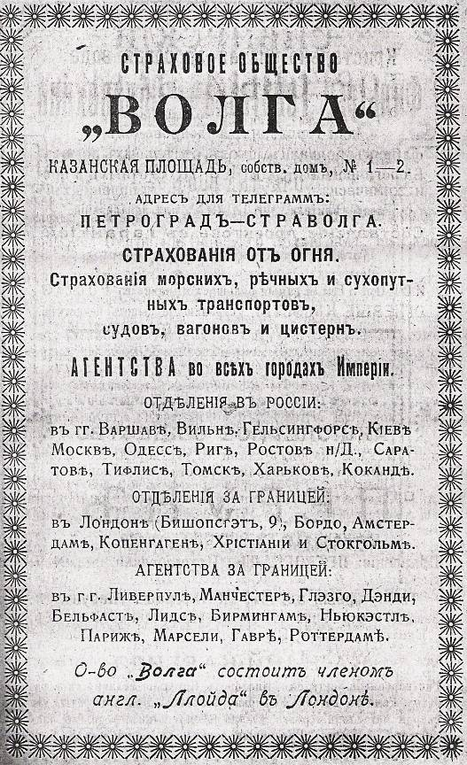

Заключение.

Таблица из Календаря, справочника Городского деятеля о прибыли и расходах страховых обществ в 1890-1914 гг.
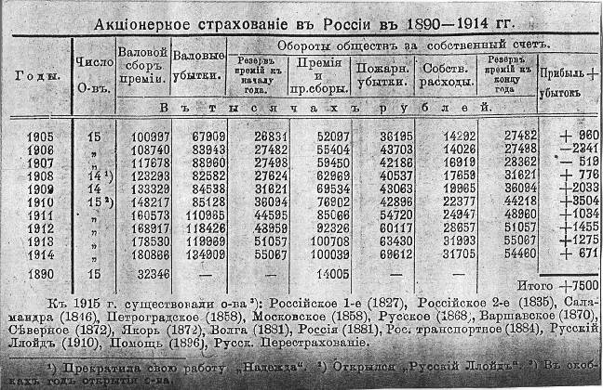
Из этой таблицы следует то, что за делами страхования в России следили и делались бережно все подсчеты и убытков и прибыли. За 10 лет (1905-1914 гг.) только дважды расходы страховых обществ превышали доходы. Это объясняется тем, что российская экономика в начале XX века была на подъеме, и, следовательно, капиталы в России получали немалые. Прибыль давала возможность заниматься вопросами страхования. Как мы видим, доходы страховых обществ увеличивались с каждым годом. Валовые сборы премии (общая выручка) возрастает вплоть до 1914 г., но и валовые убытки тоже растут. Объяснить это можно ростом цен на мировом рынке, кроме того, в 1914 году начинается первая мировая война, и страховым обществам приходилось возмещать больше убытков, следовательно, они получали меньше прибыли. Например, по сравнению с 1910 годом прибыль от страхования в 1914 году снизилась в 5 раз.
Но все же, на основании изученных статистических данных, мы можем сделать вывод, что само страхование являлось достаточно выгодным и прибыльным видом деятельности. Я думаю, что и сегодня эта тенденция сохраняется.

Список источников и литературы.

1. Беседы с сотрудниками библиотечного фонда Национального музея-
заповедника.
2. Владимирский календарь и справочная книжка. - Владимир. Типо- Литография Губернского Правления. - 1914 г.
3. Журнал очередного Переславского уездного земского собрания 1886 года - Владимир на Клязьми. -1886 г.
4. Журнал Переслаской городской думы за 23 сентября 1885 года. - Город Переславль, Типо-Литография А.М. Шаланина. - 1886 г.
5. Календарь, справочник Городского деятеля. Издание журналов «Городское дело» и Земское дело». - Владимир. Типо-Литография Губернского Правления. – 1901 г.
6. Памятная книжка Владимирской губернии. - Издание Владимирского Губернского
статистического комитета под редакцией Секретаря Комитета Н. В Шипина. - Владимир на Клязьми. Типография Губернского Правления. - 1895 г.
7. Положение о взаимном земском страховании от огня по изданию 1886 года, с изменениями и дополнениями 6-го июня 1894 года, 25 декабря 1901 года, 16 декабря 1902 года, 10 мая 1904 года и 21 марта 1906 года, и разъяснениями Правительствующего Сената и Мнинистерств, и дополнениями Владимирского губернского земского собрания по 18 марта 1910 года. -Владимир на Клязьми. Типо-Литография губернской земской управы. - 1910 г.
8. По страховому отделению Доклад Владимирской Губернской Земской Управы. К очередному губернскому земскому собранию. С представлением отчёта городского страхового инспектора о его деятельности. - Владимир на Клязьми. Типо-Литография Губернской Земской управы. - 1906 г.
9. ХХХ свод постановлений Переславского уездного земского собрания с 1866 по 1896 год. Составлен председателем Переславской губернской земской управы А.А. Федосеевым. В память тридцатилетия Переславского земства. - Владимир на Клязьми. Типо-Литография губернской земской управы. - 1896 г.

Приложение
Приложение № 1

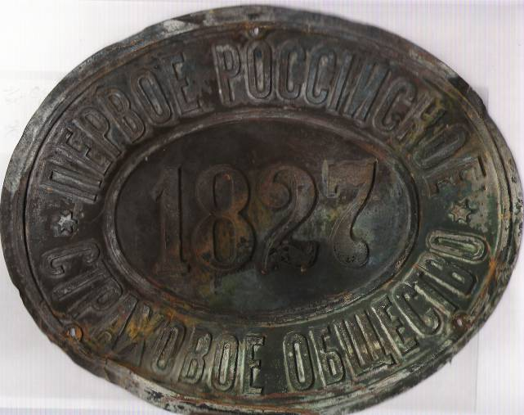

Приложение № 2
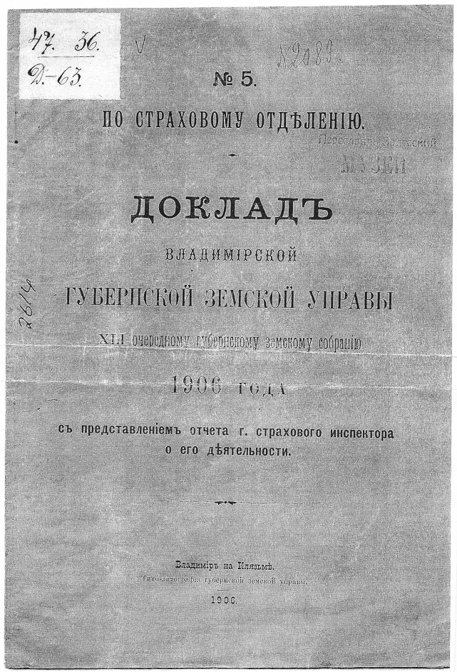

Приложение № 3

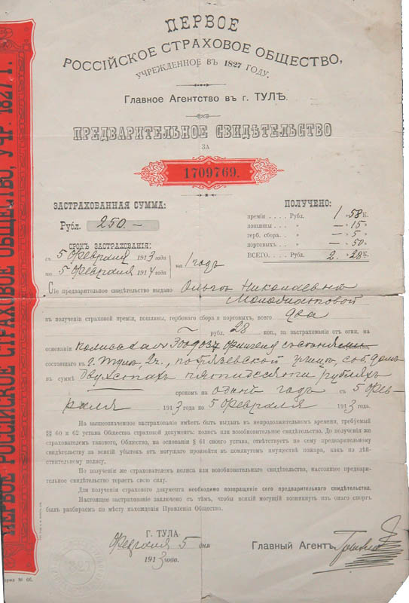
Приложение № 4

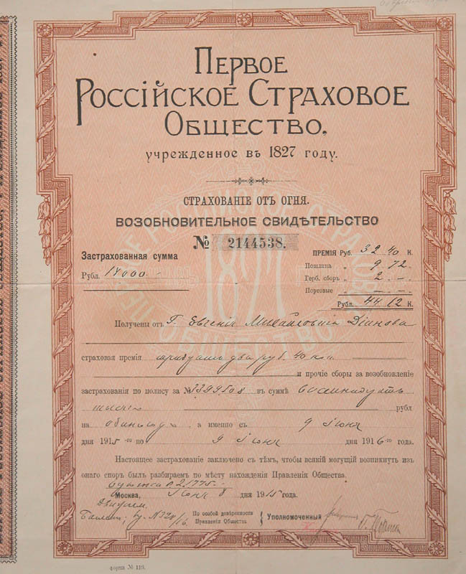
Приложение № 5
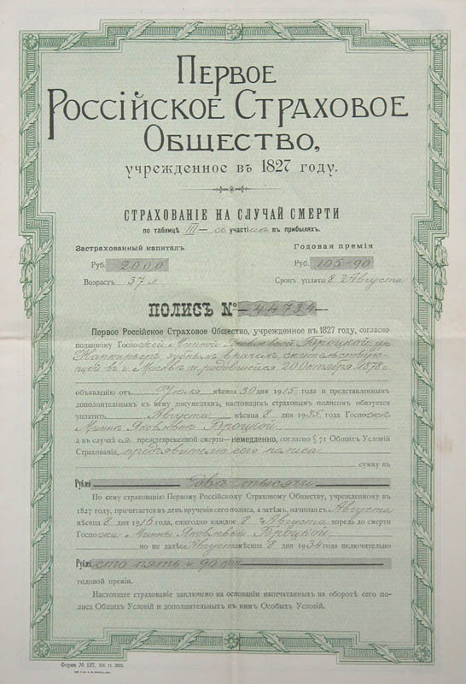
Приложение № 6

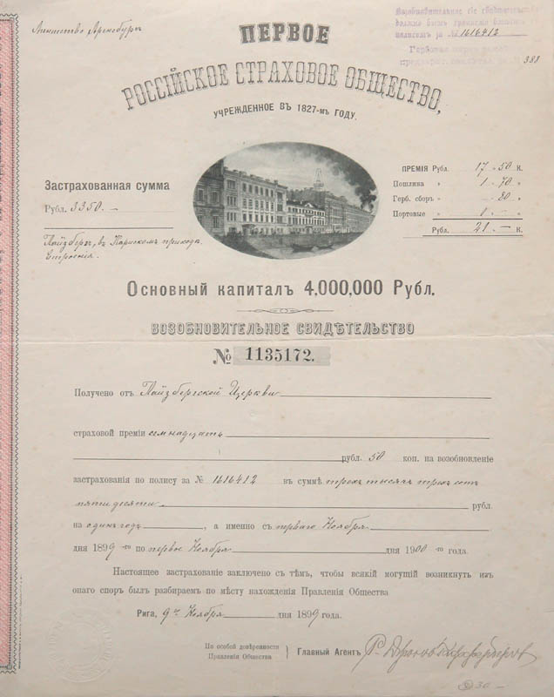
Приложение № 7
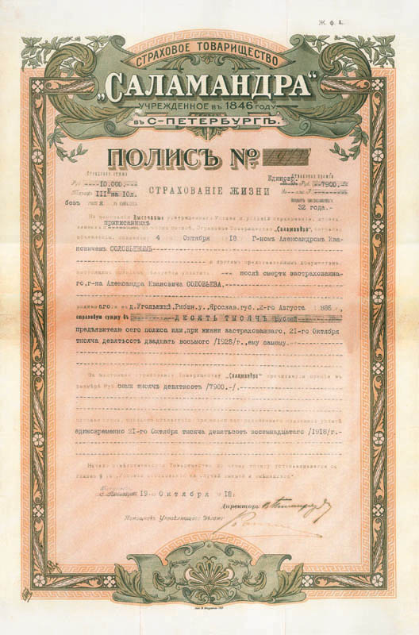
Приложение № 8
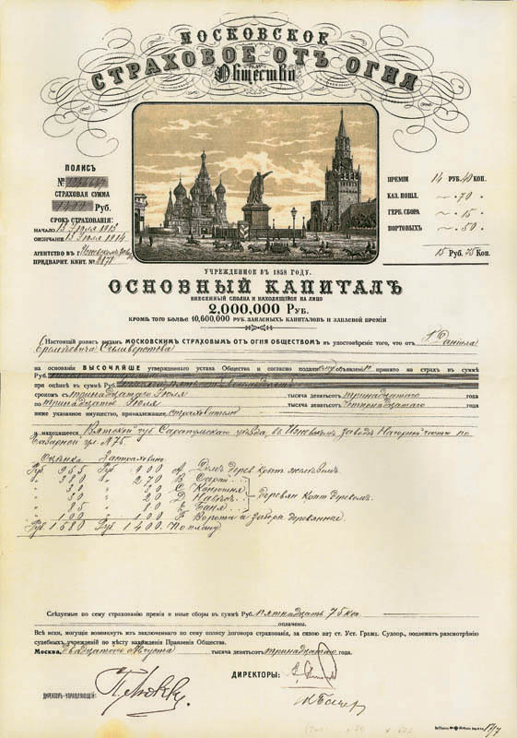
Приложение № 9

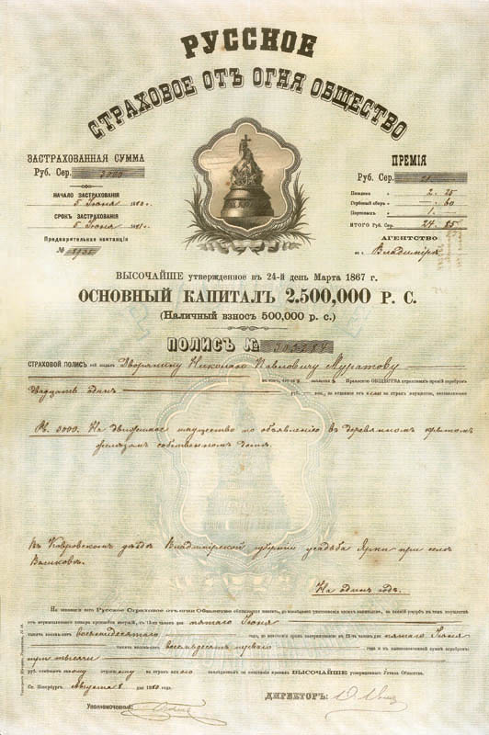
Приложение № 10
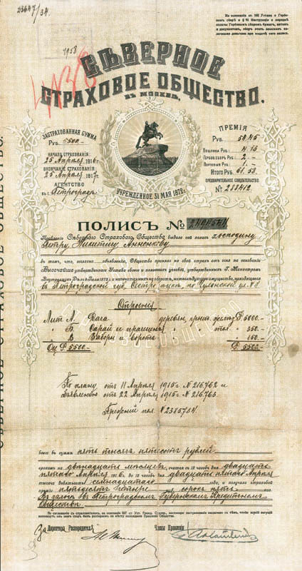
Приложение № 11
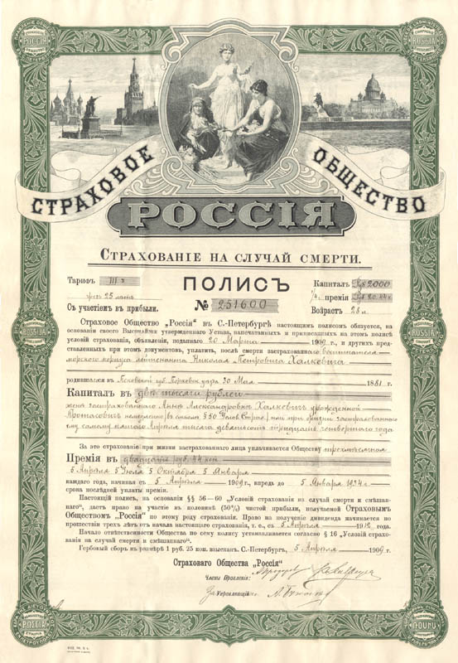
Приложение № 12
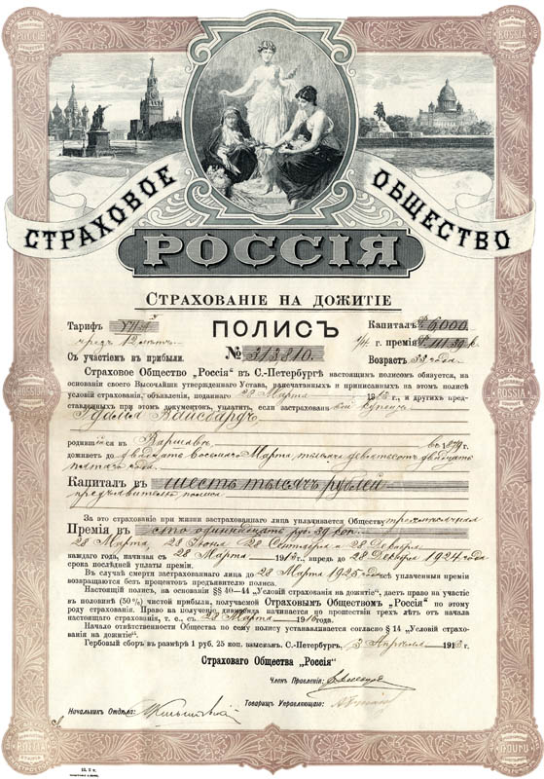
Приложение № 13
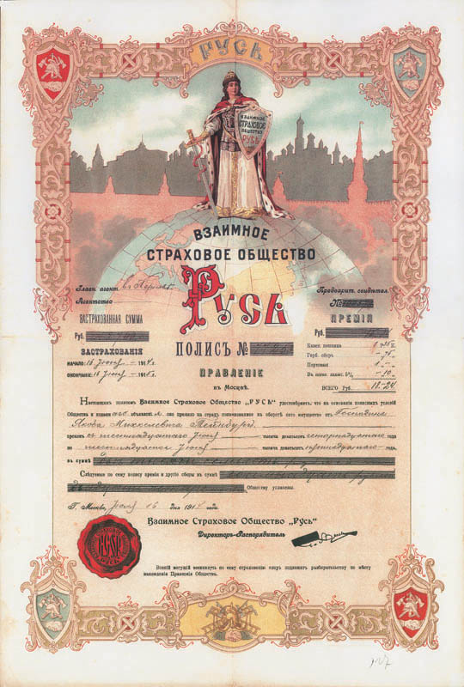
Приложение № 14
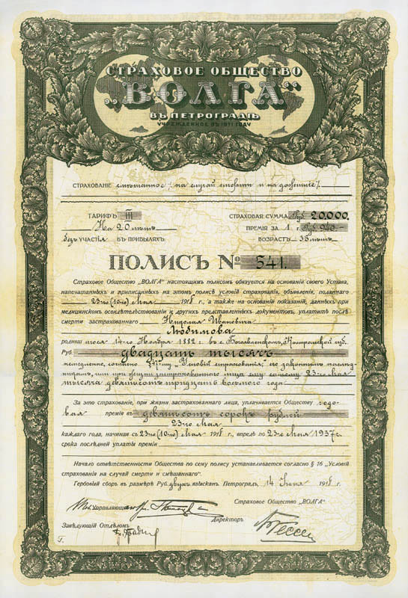
Приложение № 15
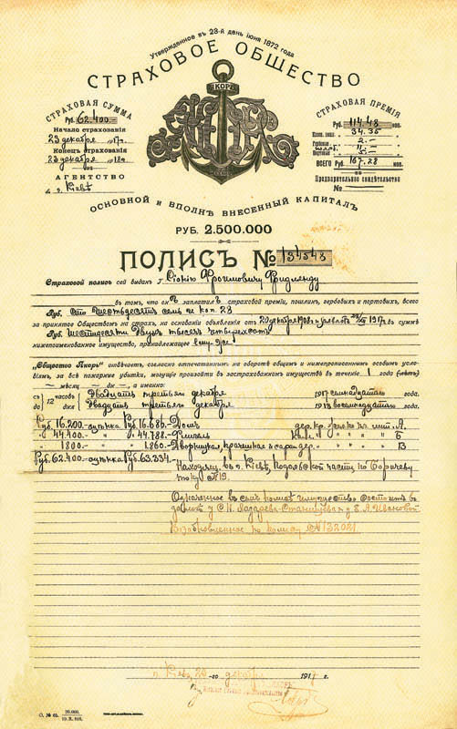
Приложение № 16

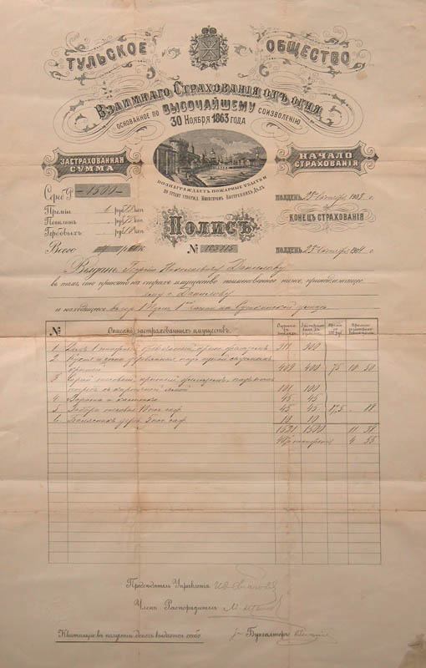
Приложение № 17

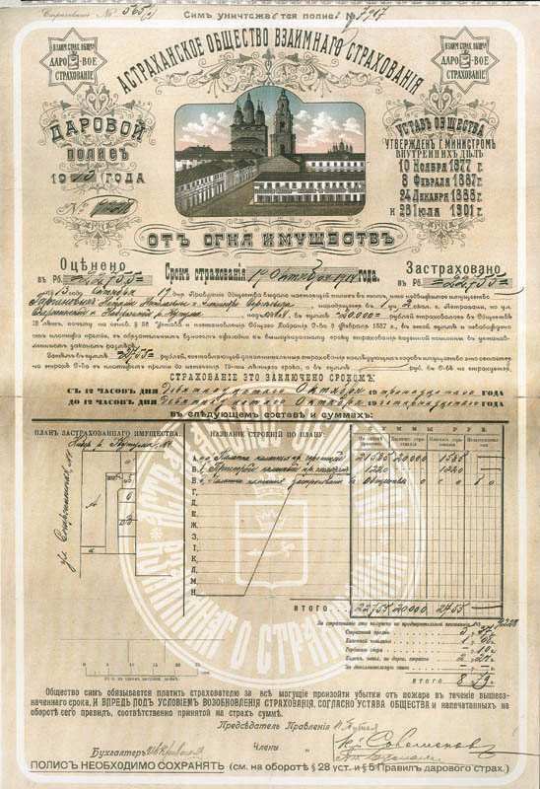

Приложение № 18

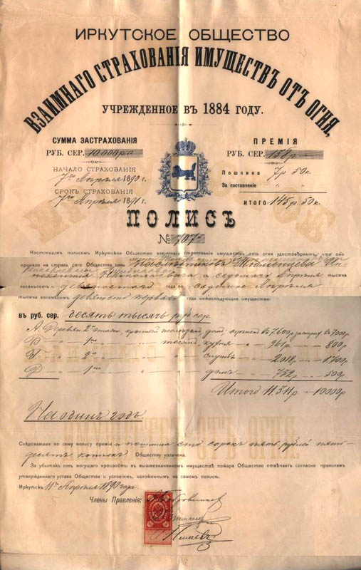

Приложение № 19

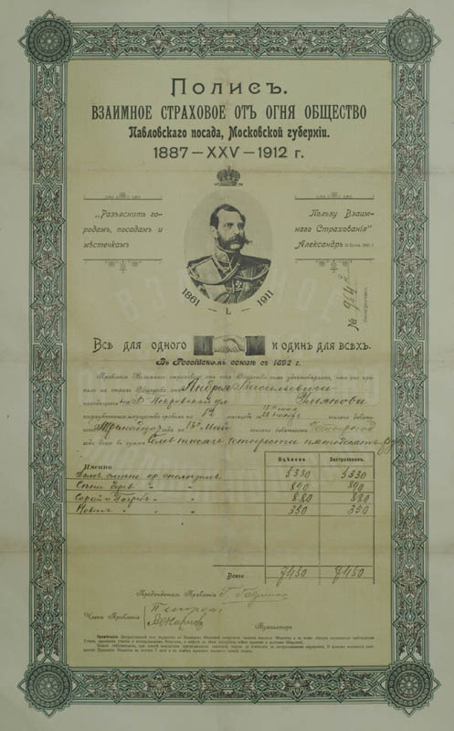

Приложение № 20

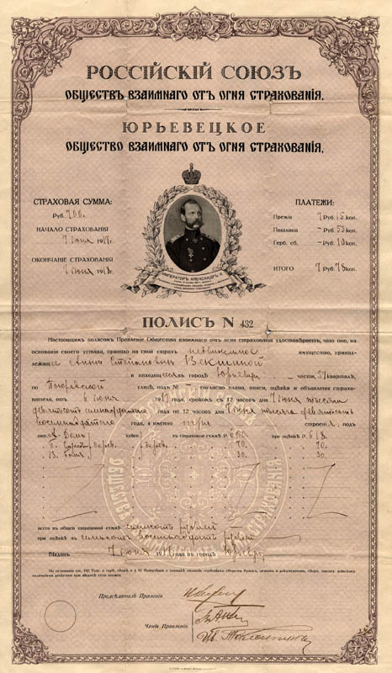

Приложение № 21

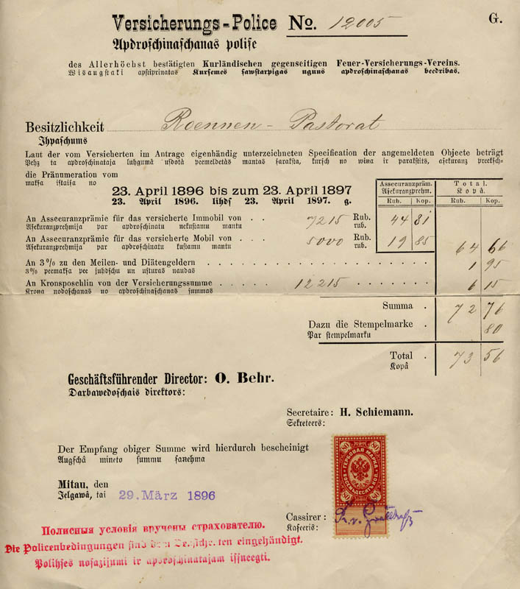

Приложение № 22

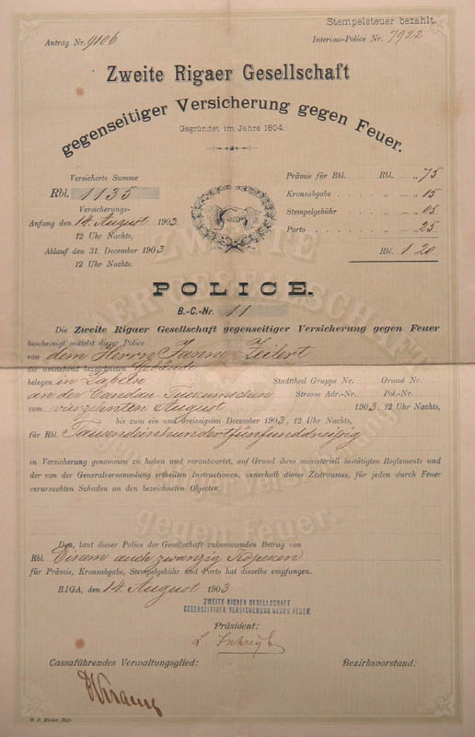

Владимирский календарь и справочная книжка. - Владимир. Типо- Литография Губернского Правления. - 1914 г.
Памятная книжка Владимирской губернии. - Издание Владимирского Губернского статистического комитета под редакцией Секретаря Комитета Н. В Шипина. - Владимир на Клязьми. Типография Губернского Правления. - 1895 г.
По страховому отделению Доклад Владимирской Губернской Земской Управы. К очередному губернскому земскому собранию. С представлением отчёта городского страхового инспектора о его деятельности. - Владимир на Клязьми. Типо-Литография Губернской Земской управы. - 1906 г.
Памятная книжка Владимирской губернии. - Издание Владимирского Губернского статистического комитета под редакцией Секретаря Комитета Н. В Шипина. - Владимир на Клязьми. Типография Губернского Правления. - 1895 г.
Владимирский календарь и справочная книжка. - Владимир. Типо- Литография Губернского Правления. - 1914 г.
См. список источников литературы
ХХХ свод постановлений Переславского уездного земского собрания с 1866 по 1896 год. Составлен председателем Переславской губернской земской управы А.А. Федосеевым. В память тридцатилетия Переславского земства. - Владимир на Клязьми. Типо-Литография губернской земской управы. - 1896 г.
Журнал Переслаской городской думы за 23 сентября 1885 года. - Город Переславль, Типо-Литография А.М. Шаланина. - 1886 г.
Владимирский календарь и справочная книжка. - Владимир. Типо- Литография Губернского Правления. - 1914 г.

